# DAFTAR PUSTAKA

Anonim, 1997, Manual Kapasitas Jalan Indonesia (MKJI) Direktorat Jendral Bina Marga, PT. Bina Karya Persero, Jakarta.

Badan Pusat Stastistik (BPS). 2018 . “Jumlah Data jumlah penduduk dan data jumlah kendaraan” Badan Pusat Stastistik Kabupaten Brebes.

Dewa Ayu, A.A.Saugung Dewi dan Ni made Widya,“Analisis Kinerja Simpang pada Simpang Jalan Raya Darmasaba – Jalan Antasuradi Kabupaten Bandung”,Jurnal Teknik Gardien, Oktober 2022, hal 62 - 69.

Dolly W. Karels, Alyes W. Siki dan Elia Hunggurami, “Analisis Kinerja Simpang Tak Bersinyal persimpangan Jalan W.J. Lalamentik dan Jalan Amabi Kota Kupang”, Jurnal Teknik Sipil, April 2021, hal. 9 – 20.

Dwi Esti intari, Hendrian Budi dan Rahayu Rahmayanti, “Analisis Kinerja Simpang tiga Tak Bersinyal Studi kasus: Simpang tiga Jalan Raya Serang Km24 – Jalan Akses Tol Balaraja Barat, Balaraja Kabupaten Tanggerang, Banten”, Jurnal Fondasi 2019, hal 61 – 69.

Google Inc. 2023. Google Maps : Peta Lokasi Penelitian Desa Saditan Kabupaten Brebes. Diakses pada 3 April 2023, dari http://maps.google.com/

Helwiyah Zain, Meliyana dan Muhaimin, “Analisis Kinerja Simpang tiga Tak Bersinyal Studi kasus: Simpang Lamlo Kabupaten Pidie”, Jurnal Teknik Sipil Unaya, Januari 2016, hal. 41 – 50.

Irfan M. Gapi, Lucia I.R dan Semuel Y.R, “Analisis Kinerja Simpang lengan tiga Tak Bersinyal Studi kasus: Simpang lengantiga Jl. Raya Bastiong – Jl. Raya Mangga dua – Jl. Sweering Mangga Dua di Kota Ternate”, TEKNO, April 2022, hal. 87 – 94.

Isradias Mirajhusnita, Galuh Renggani Wilis dan Ahmad Zidnie Ilma, “Analisis lalulintas terhadap kapasitas jalan di kota tegal (studi kasus simpang Kejambon Tegal)”, Engineering Jurnal Bidang Teknik, Oktober 2019; hal.94-105.

Iwan Cahyono, Ruslan Hidayat dan Farnsis Dayanto, “Analisis Kinerja Simpang lengan tiga Pulorejo Kec. Ngoro Kbupaten Jombang (Jalan Raya Blimbing – Pulorejo)”, Jurnal Intake, April 2020; hal.32-41.

Iwan Sarwoko, Slamet Widodo dan Gusti Zulkifli Mulki, “Mamajemen Rekayasa Lalu lintas pada Jalan Imam Bonjol –Jalan Daya Nasional Di Kota Pontianak”, Jurnal Teknik Sipil Universitas Tanjungpura, Desember 2017; hal. 1-9.

Muhamad Yunus dan Isradias Mirajhusnita,“Analisis kinerja ruas jalan (Lavel of service) di kota tegal (Studi kasus Jl. Abimanyu,Jl. Semeru dan Jl. Mentri Supeno)”, Eengineering, April 2020; hal.34-42.

Muhamad Yusuf, “Analisis Dampak Lalu Lintas Pembangunan Pabrik PT. Biotek Farmasi Indonesia”, Jurnal Keselamatan Transportasi Jalan, Juni 2021; hal. 77-91.

Novi Listiana dan Tri Sudibyo, “Analisis Kinerja Simpang Tak bersinyal Jalan Raya Dramaga-Bulbulak Bogor, Jawa Barat”,JSIL Jurnal Teknik Sipil dan Lingkungan, April 2019; hal. 69 -78.

Vrisilya Bawangun, Theo K. Sendow dan Litnong Elisabeth, “Analisis Kinerja Simpang Tak bersinyal untuk Simpang Jalan W.R. Supratman dan Jalan B.W. Lapian di Kota Manado” , Jurnal Sipil Statik, Juni 2015; hal 422-434.

**LAMPIRAN**

Lampiran 1

1. Form Pengambilan Data Volume Lalu Lintas Pada Simpang Iindomaret Sultan Agung.
2. Data Volume Lalu lintas pada Hari Sabtu



Lanjutan tabel.





Lanjutan tabel.





Lanjutan tabel.



1. Data Perhitungan Emp Simpang Indomaret Sultan agung.



Lanjutan tabel.



Lanjutan tabel.



Data Jam Puncak Hari Sabtu 16 September 2023 Simpang Indomaret Sultan agung.



1. Data Volume Lalu Lintas Hari Minggu



Lanjutan tabel.





Lanjutan tabel.



Lanjutan tabel.



Lanjutkan tabel.



1. Data Perhitungan Emp Simpang Indomaret Sultan agung pada Hari Minggu.



Lanjutan tabel.



Lanjutan tabel.



Data Jam Puncak Hari Minggu 17 September 2023 Simpang Indomaret Sultan agung.



1. Data Volume Lalu lintas pada Hari Senin



Lanjutan tabel.





Lanjutan tabel.





Lanjutan tabel.



1. Data Perhitungan pEm Simpang Indomaret Sultan agung pada Hari Senin



Lanjutan tabel.



Lanjutan tabel



Data Jam Puncak Hari Senin 18 September 2023 Simpang Indomaret Sultan agung.



1. Data Volume Lalu lintas pada Hari Jumat



Lanjutan tabel.





Lanjutan tabel.





Lanjutan tabel.



1. Data Perhitungan Emp Simpang Indomaret Sultan agung pada Hari Jumat.



Lanjutan tabel.



Lanjutan tabel.



Data Jam Puncak Hari Jumat 22 September 2023 Simpang Indomaret Sultan agung.



Lampiran 2

Dokumentasi Survei

|  |  |  |
| --- | --- | --- |
| **NO** | **Gambar** | **Keterangan** |
| **1.** |  | *Rollmeter* |
| **2.** |  | *Aplikasi Trafic Counter* |
| **3.** |  | Formulr Survey dan alat tulis |
|  |  | Lokasi Simpang Indomaret Sultan Agung (Jl. Sultan Agung – Jl. MT.Haryono) |
|  |  | Situasi Simpang Indomaret Sultan Agung |
|  |  | Observasi Lapangan Simpang Indomaret Sultan Agung |
|  |  | Pengukuran Ruas Jalan MT.Haryono |
|  |  | Pengukuran trotoan  Pengukuran Ruas Jalan Sultan Agung |
|  | D:\grafik fixs\dalan\TimePhoto_20230917_102245.jpg      D:\grafik fixs\dalan\TimePhoto_20230618_133340.jpg | inventarisasi rambu lalu lintas.  Inventarisasi rambu lalu lintas |
|  | D:\grafik fixs\dalan\TimePhoto_20230916_114926.jpg    D:\grafik fixs\dalan\TimePhoto_20230916_071116.jpg  D:\grafik fixs\dalan\TimePhoto_20230916_115207.jpg  D:\grafik fixs\dalan\TimePhoto_20230916_115302.jpg | Proses Pengambilan data Survey Volume lalulintas.  Proses Pengambilan data Survey Volume lalulintas.    Proses Pengambilan data Survey Volume lalulintas.  Proses Pengambilan data Survey Volume lalulintas. |
|  | D:\grafik fixs\dalan\TimePhoto_20230916_173919.jpg  D:\grafik fixs\dalan\TimePhoto_20230917_154034.jpg  D:\grafik fixs\dalan\TimePhoto_20230916_170731.jpg | Kondisi keramaian dan hambatan samping Indomaret sultan Agung |

Lampiran 3

Data Penduduk Kabupaten Brebes tahun 2020

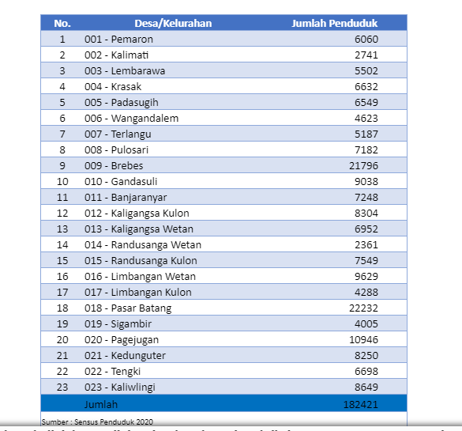

Lampiran 4

Siteplan Lokasi Penelitian

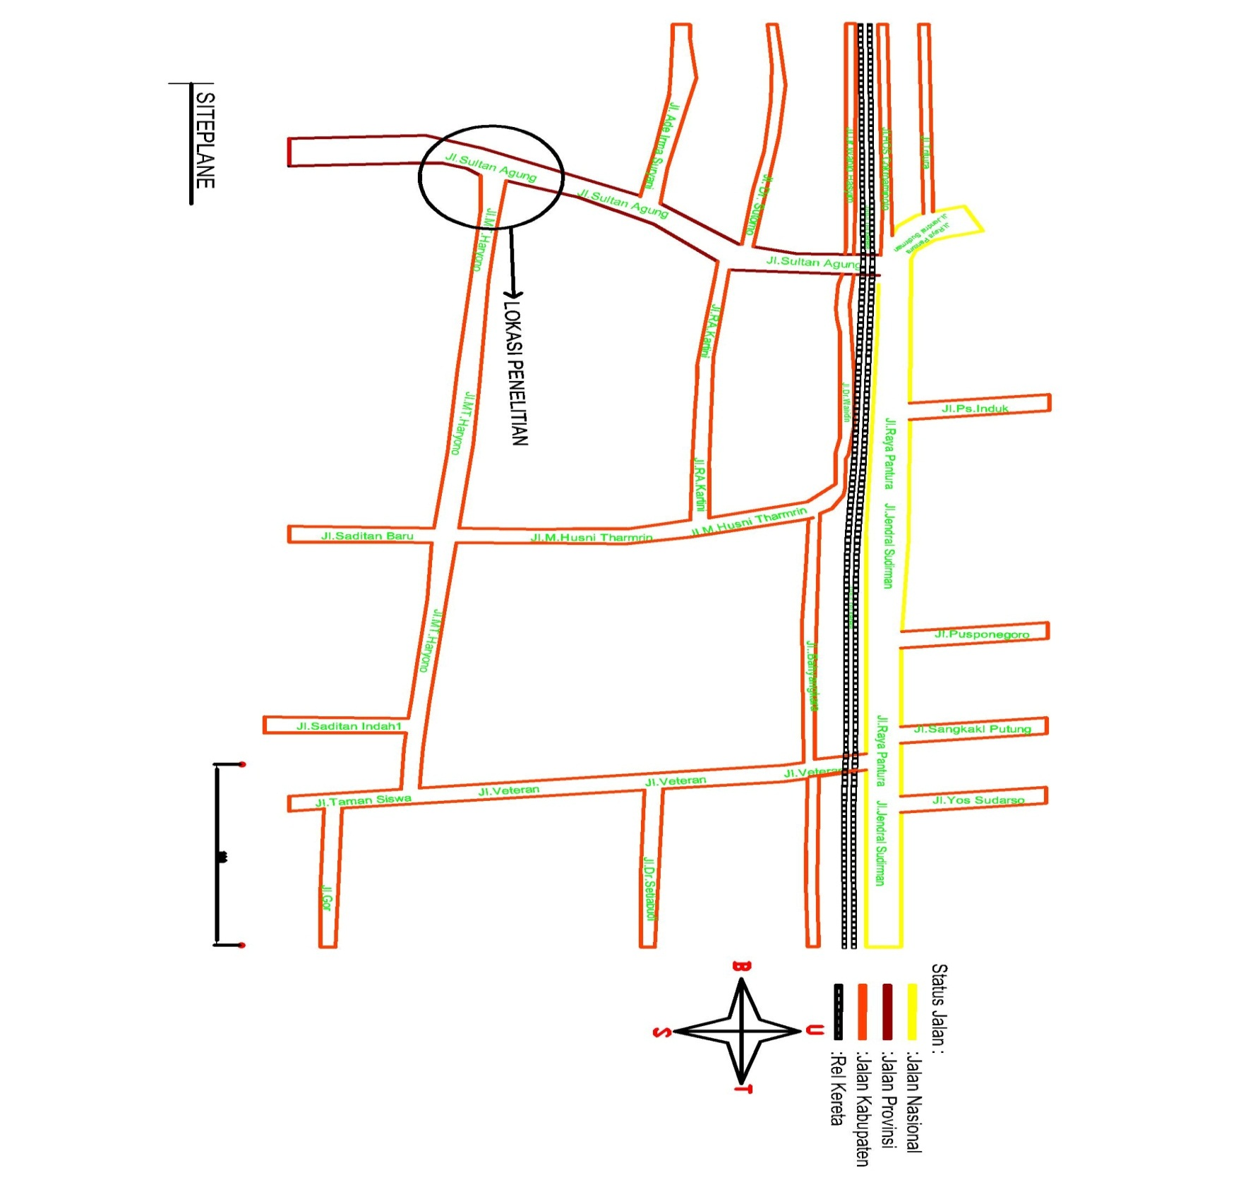

Lampiran 5

Lembar Pertanyaan Observasi lapangan

